Formattazione dei dati
I dati in Calc possono essere formattati in diversi modi. La formattazione può essere modificata come parte dello stile di cella, in modo da venire applicata automaticamente, oppure può essere applicata alla cella in modo manuale. Alcuni aspetti della formattazione possono essere modificati utilizzando le icone della barra degli strumenti. Per avere maggiore controllo e più opzioni, selezionate la cella o le celle desiderate, fate clic con il tasto destro, e selezionate Formatta celle. Tutte le opzioni di formattazione sono esaminate in seguito.
Nota | Tutte le impostazioni esaminate in questa sezione possono essere configurate anche come parte di uno stile di cella. Vedere il Capitolo 4 della Guida a Calc per maggiori informazioni.

Formattazione di linee di testo multiple
È possibile inserire più righe in una singola cella usando lo scorrimento automatico oppure le interruzioni manuali di riga. Ognuno di questi metodi è utile in situazioni diverse.

Usare lo scorrimento automatico
Per impostare il testo in modo che vada a capo alla fine della cella, fate clic su quest'ultima con il tasto destro e selezionate Formatta Celle (oppure selezionate Formato > Celle dalla barra dei menu, oppure premete Ctrl+1). Nella scheda Allineamento (1), sotto la voce Proprietà, selezionate Scorrimento testo automatico e fate clic su OK. I risultati sono mostrati nella 2.
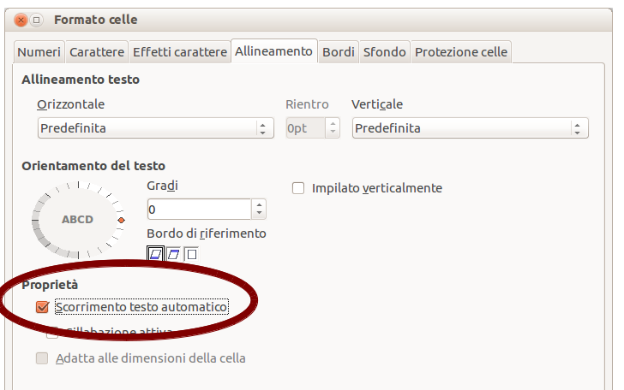Figura 1: finestra di dialogo Formatta celle > Scheda Allineamento
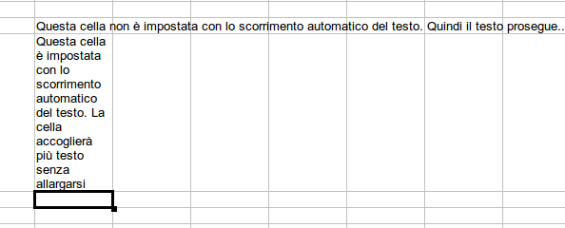Figura 2: scorrimento testo automatico

Usare interruzioni di riga manuali
Per inserire un'interruzione di riga manuale durante l'inserimento del testo in una cella, premete Ctrl+Invio. Questo metodo non funziona con il cursore nella riga di digitazione. In fase di modifica del testo, per prima cosa fate doppio clic nella cella, e dopo un clic singolo nella posizione in cui desiderate interrompere la riga.
Quando viene inserita una interruzione di riga manuale, la larghezza della cella non cambia. La 3 mostra il risultato di due interruzioni di riga manuali dopo la prima riga di testo.
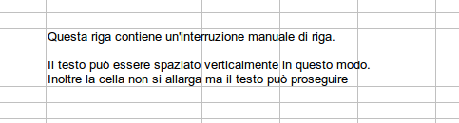Figura 3: cella con interruzioni di riga manuali

Restringere il testo per adattarlo alla cella
Le dimensioni carattere dei dati in una cella possono essere regolate automaticamente per adattarsi alla cella. Per fare ciò, selezionate l'opzione Adatta alle dimensioni della cella nella finestra di dialogo Formatta celle (1). La 4 mostra il risultato.
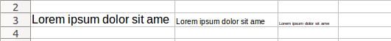Figura 4: restringere il testo per adattarlo alle celle

Formattazione dei numeri
È possibile impostare diversi formati dei dati numerici nelle celle, utilizzando le icone della barra degli strumenti di Formattazione. Selezionate la cella, quindi fate clic sull'icona appropriata.

Figura 5: icone di formato numero Da sinistra a destra: valuta, percentuale, data, esponenziale, standard, aggiungi una cifra decimale, togli una cifra decimale.
Per un maggiore controllo o per selezionare altri formati numerici, potete usare la scheda Numeri (6) della finestra di dialogo Formatta celle per:
- Impostare per i dati una delle tipologie presenti nell'elenco Categoria.
- Decidere il numero di posizioni decimali e di zeri iniziali.
- Impostare un codice di formato personalizzato.
L'impostazione della lingua controlla la localizzazione dei vari formati, come quello della data, e il contrassegno della valuta.
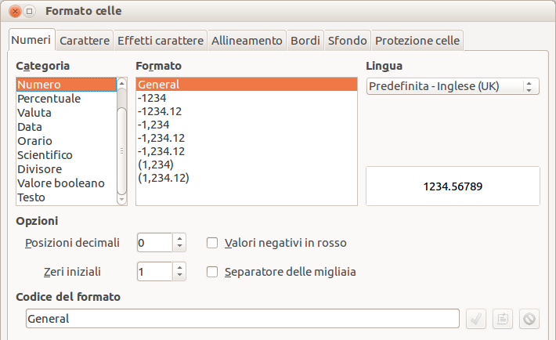Figura 6: Formatta Celle > Numeri

Formattazione del tipo di carattere
Per scegliere rapidamente il carattere usato in una cella selezionatela, poi fate clic sulla freccia a destra della casella Nome del carattere sulla barra di Formattazione e selezionate un carattere dall'elenco.
Suggerimento | Per scegliere se mostrare i nomi dei caratteri con il loro carattere o in testo semplice, andate in Strumenti > Opzioni > LibreOffice > Vista e selezionate o deselezionate l'opzione Mostra anteprima dei caratteri nella sezione Elenchi di caratteri. Per maggiori informazioni, vedere il Capitolo 2 (Configurare LibreOffice).
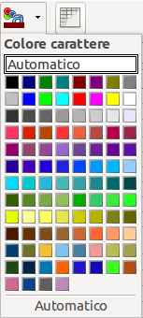
Per scegliere le dimensioni del carattere, fate clic sulla freccia accanto alla casella Dimensione sulla barra di Formattazione. Per altre impostazioni di formato, potete usare le icone Grassetto, Corsivo o Sottolineato.
Per scegliere il colore del carattere, fate clic sulla freccia accanto all'icona Colore carattere per mostrare la tavola dei colori. Fate clic sul colore desiderato.
(Per definire dei colori personalizzati, usate Strumenti > Opzioni > LibreOffice > Colori. Vedere il Capitolo 2).
Per specificare la lingua della cella (utile perché ciò permette la coesistenza e la correzione ortografica corretta di lingue diverse nello stesso documento), usate la scheda Carattere della finestra di dialogo Formatta celle. Usate la scheda Effetti carattere per impostare altre caratteristiche del carattere. Vedere il Capitolo 4 (Uso di stili e modelli in Calc) nella Guida a Calc per maggiori informazioni.

Formattazione dei bordi della cella
Per aggiungere un bordo a una cella (o a un gruppo di celle selezionate), fate clic sull'icona Bordi sulla barra di Formattazione, e selezionate una delle opzioni mostrate nella tavolozza.
Per scegliere rapidamente stile e colore del bordo della cella, fate clic sulle freccette accanto alle icone Stile linea e Colore linea cornice sulla barra di Formattazione. In entrambi i casi verrà mostrata una tavolozza di scelta.
Per avere un maggiore controllo, includendo la spaziatura tra il bordo cella ed il testo, usate la scheda Bordo della finestra di dialogo Formatta celle. Qui potete inoltre impostare un'ombreggiatura. Vedere il Capitolo 4 (Uso di stili e modelli in Calc) nella Guida a Calc per dettagli.
Nota | Le proprietà del bordo vengono applicate ad una cella, e possono essere cambiate solo se si sta modificando quella cella. Ad esempio, se la cella C3 ha un bordo superiore (che visivamente corrisponderebbe ad un bordo inferiore della cella C2), quel bordo può essere rimosso solo selezionando C3. Non può essere rimosso in C2.

Formattazione dello sfondo della cella
Per scegliere rapidamente un colore di sfondo per una cella, fate clic sulla piccola freccia accanto all'icona Colore di sfondo sulla barra di Formattazione. Si aprirà una tavola dei colori, simile alla tavola di Colore carattere.
(Per definire dei colori personalizzati, usate Strumenti > Opzioni > LibreOffice > Colori. Vedere il Capitolo 2 per maggiori informazioni.)
Potete anche usare la scheda Sfondo della finestra di dialogo Formatta celle. Vedere il Capitolo 4 (Uso di stili e modelli in Calc) nella Guida a Calc per dettagli.

